TUẦN 2 - NHÁNH 2 - MÙA XUÂN CỦA BÉ - NH 25 - 26
Lớp | Thứ 2 | Thứ 3 | Thứ 4 | Thứ 5 | Thứ 6 | Ghi chú
CT1 | PTTCXH – TM  Dạy KNVĐ bài "Mùa xuân của bé" | PTNT  Phân biệt màu xanh, màu đỏ, màu vàng | PTTC  VĐCB: Tung bắt bóng cùng cô (T2) | PTNN  Truyện: Chiếc áo mùa xuân | PTTCXH – TM  Nặn cánh hoa mùa xuân
CT2 | Phát triển TCKNXH-TM  Dạy KNVĐ “Bé và hoa” | Phát triển NT  Khám phá: Hoa mai | Phát triển NN  Thơ: Mùa xuân | Phát triển NT  Phân biệt màu đỏ màu vàng | Phát triển TCKNXH-TM  Vẽ mưa xuân
CT3 | PTTCXH-TM  Vận động "Bé và hoa" | PTNT  Nhận biết, phân biệt màu đỏ, màu vàng | PTTCXH-TM  Tập vẽ nguệch ngoạc hạt mưa xuân | PTNN  Đọc thơ: “Mưa xuân” | PTTC  Tung - bắt bóng với cô ở khoảng cách 1m (T2)
CT4 | Phát triển  TCKNXH - TM  Nặn bánh tròn | Phát triển nhận thức  NBPB: Màu đỏ màu xanh | Phát triển  ngôn ngữ  Thơ: Mưa xuân | Phát triển nhận thức  Quả dưa hấu | Phát triển  TCKNXH – TM  Dạy VĐ: Bé và hoa
XÁC NHẬN CỦA TTCM
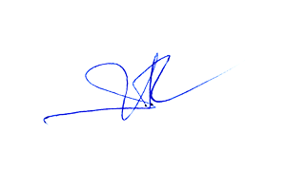
Ngô Thị Thắm

